ACTIVIDADES PARA TRABAJAR EN CASA.
(No es necesario imprimir las actividades, se pueden copiar las consignas y desarrollar).
ÁREA LENGUA.
- Lee el texto y realiza las actividades.
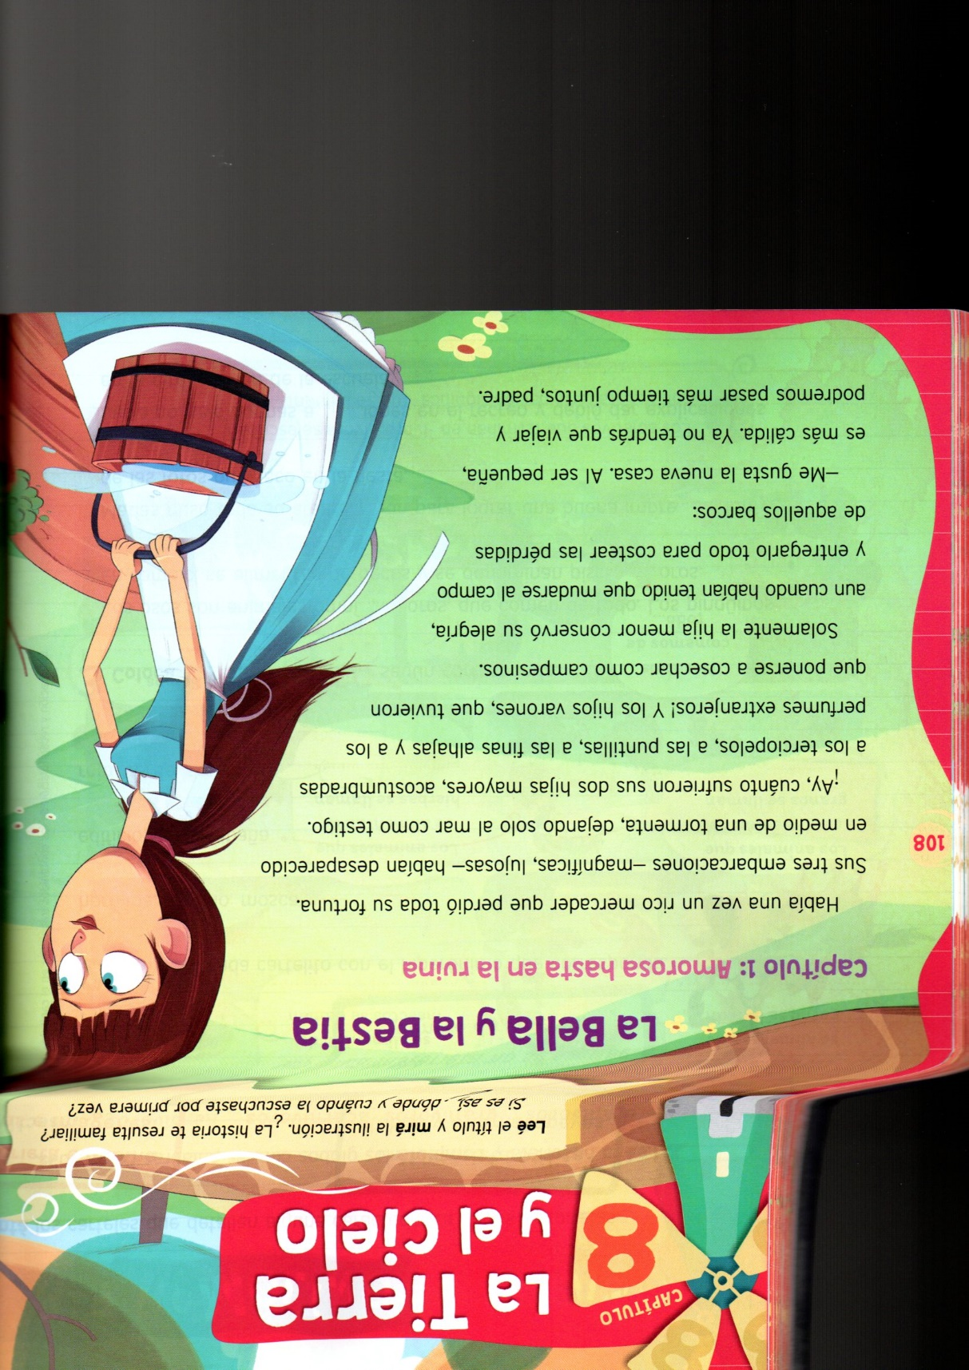

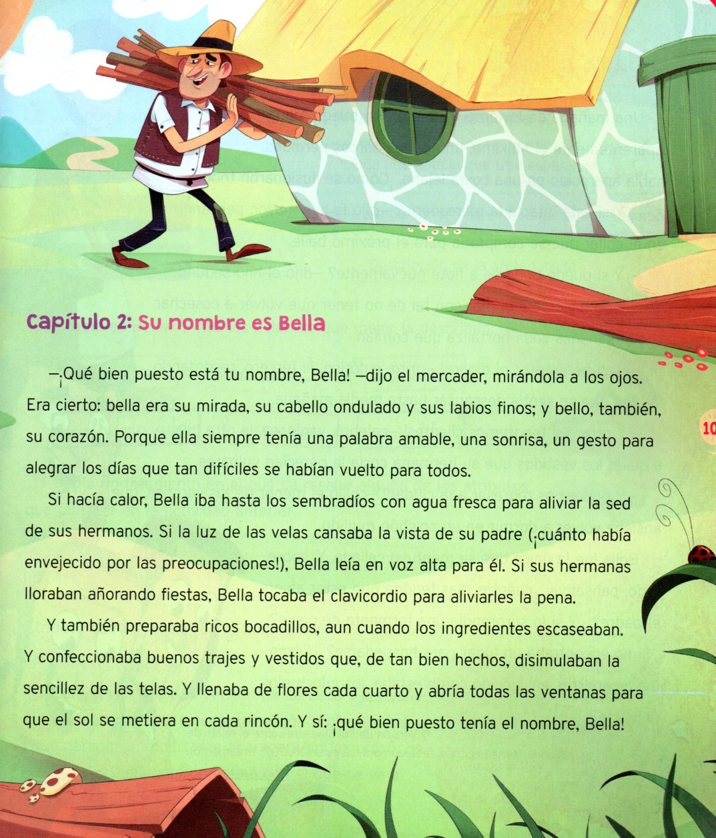

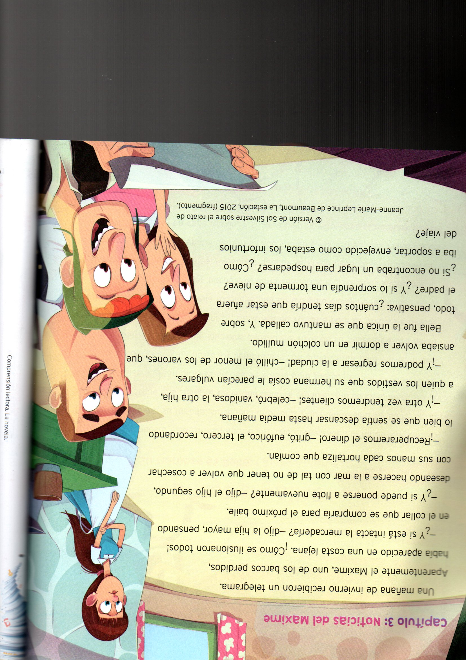
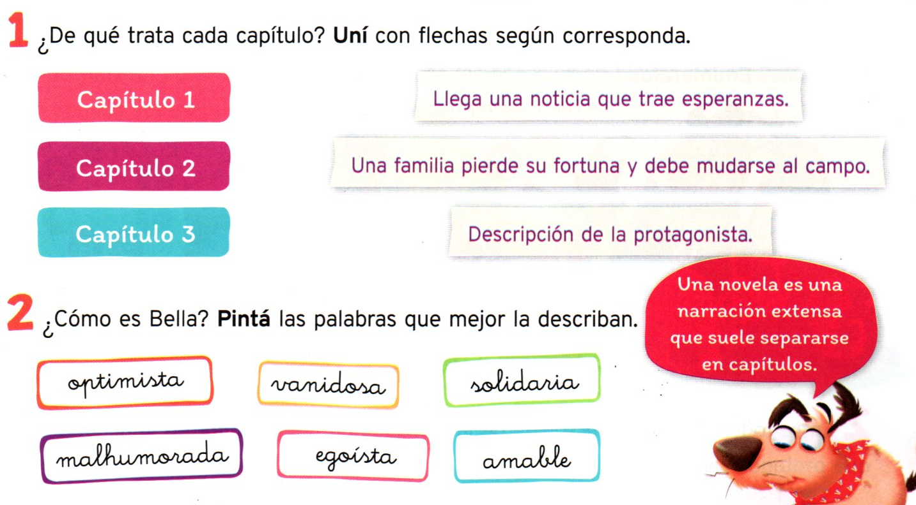

SUSTANTIVOS | ADJETIVOS | VERBOS

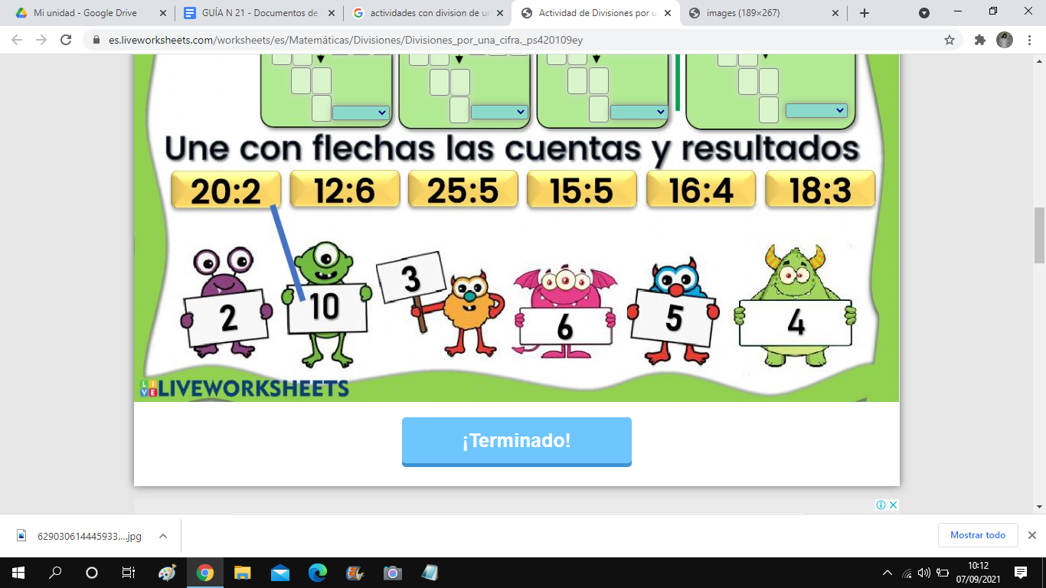

- Extrae del texto 5 sustantivos, 5 adjetivos y 5 verbos, luego colócalos en el cuadro:

ÁREA MATEMÁTICA.
- Une cada cuenta con su resultado.

- Escribe cómo se leen los siguientes números.

7.612:_________________________________________________
9.389: _________________________________________________
- Calcula mentalmente.
⁕ 6.300 + 1.500= ⁕ 4.500 + 500 +38 =
⁕ 9.600 – 4.300 = ⁕ 8750 – 1740 =
- Piensa y resuelve:
- Luis tiene 49 manzanas y desea repartirlas entre sus 7 alumnos. ¿Cuántas manzanas le dará a cada uno? ¿Le sobran?


¡Nos vemos prontito! Seño Ivana

